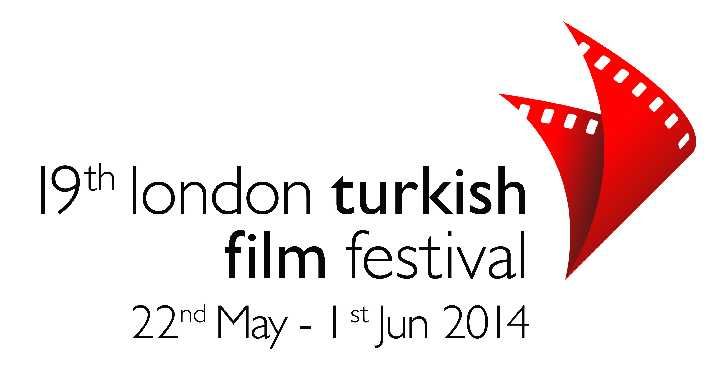

TÜRK SİNEMASI 19'NCU KEZ LONDRA'DA...

SERRA YILMAZ'A
"YAŞAM BOYU BAŞARI" ÖDÜLÜ VERİLEN
19'NCU LONDRA TÜRK FİLM FESTİVALİ
MUHTEŞEM BİR AÇILIŞ GECESİYLE BAŞLADI.

22 Mayıs-1 Haziran tarihleri arasında gerçekleştirilecek 19. Londra Türk Film Festivali'nin galası muhteşem bir geceye sahne oldu.

Türk sinemasının Londra'daki 19'ncu buluşması olan ve Birleşik Krallığın simge binalarından 02 Millennium Dome’da gerçekleştirilen açılış gecesinde, tüm zamanların usta oyuncusu Serra Yılmaz'a "Yaşam Boyu Başarı Ödülü" takdim edildi.

Ödülünü Türk Ataşe Ali Selçuk Can'dan alan Serra Yılmaz, yaptığı konuşmada, yaşam boyu başarı ödülü almanın bir bakıma üzücü sayıldığını, çünkü belli bir yaşa geldiğinizin de habercisi olduğunu belirtti. "Ancak" diyerek sözlerine devam eden sanatçı, "bu ödülü aldığıma ben hiç üzülmüyorum aksine seviniyorum çünkü hala hayatta olduğumu gösteriyor. Alamıyor olsaydım ölmüş olurdum. Buradayım hayattayım ve halen işimin başındayım ve işimi halen çok severek yapıyorum" diyerek seyirciyi selamladı.

"GOLDEN WINGS" ÖDÜLÜ DERVİŞ ZAİM'İN "DEVİR" FİLMİNE GİTTİ

Muhteşem bir açılışla sinema severlerle buluşan 19. Londra Türk Filmleri Festivali'nin “Golden Wings Dijital Dağıtım” ödülü bu yıl, Derviş Zaim'in filmi Devir'nin oldu. Ödülü Derviş Zaim adına, ses tasarımcısı Burak Topalakçı, jüri üyeleri Ailsa Ferrier ve Miken McCahill'den aldı. Burak Topalakçı madenci bareti ile Soma'da şehit olan maden işçilerini andı.

Yoğun bir katılımın olduğu gecenin açılışında, Festival Başkanı Vedide Kaymak Soma'da ölen maden işçilerimiz için yaptığı konuşma ve yine madencilerimize adanmış şiiri İngilizce okuyarak taziyelerini bildirdi.

Gece, açılış filmi "Yozgat Blues"un gösterimi ve sonrasında filmin yönetmeni Mahmut Fazıl Coşkun ve başrol oyuncusu Ercan Kesal ile gerçekleştirilen soru cevap ile sonlandı.

"GOLDEN WINGS İZLEYİCİ ÖDÜLÜ" İÇİN 16 FİLM YARIŞACAK.

Festival kapsamında gösterilecek olan ve dağıtım yarışması adayı filmler aynı zamanda festivalin diğer filmleri ile birlikte LTFF Golden Wings İzleyici Ödülü için de yarışacaklar.

Bu filmler; Levent Semerci'nin sinema ve dans geçmişini yorumladığı AYHAN HANIM, ergenliğin inişli hallerinin aktarıldığı Zeynep Dadak ve Merve Kayan'dan MAVİ DALGA, bir erkek, bir kadın ve bir elektrik süpürgesinin hikayesini anlatan Can Kılcıoğlu'dan KARNAVAL, bir aile hikayesi olan Cemil Ağacıkoğlu’ndan ÖZÜR DİLERİM, imkansız bir dünyada aşk ile Nihat Seven'den UZUN YOL, Birinci Dünya Savaşı dramı Alphan Eşeli'den "EVE DÖNÜŞ: SARIKAMIŞ 1915, umut veren yönetmenlerimizden Ali Aydın’dan Anadolu dramı "KÜF", doğa üstü ve bilinçaltı korkular ve tüyler ürpertici, Gürhan Özçiftçi'den "NE GELEN VAR NE GİDEN", Deniz Akçay Katıksız'ın güçlü ilk filmi 'KÖKSÜZ", bir kadın dünyaya karşı, Erdem Tepegöz'den "ZERRE", LTFF Golden Wings İzleyici Ödülü izleyiciler tarafından belirlenecek ve kazanan film festival sonrası İstanbul’da yapılacak bir resepsiyonda açıklanacak.

Program bu yılın öne çıkan belgesel ve kısa filmlerinden oluşan bir seçki ile tamamlanacak. Manastır yaşamından (MİSAFİR) bir köpeğin bakış açısıyla İstanbul sokaklarına (TAŞKAFA, BİR SOKAK HİKAYESİ) ve film yapımcısı Ahmet Uluçay’ın hayatına (TEPECİK HAYAL OKULU) kadar pek çok konu ele alınıyor.

Londra Türk Film Festivali 22 Mayıs – 1 Haziran tarihleri arasında Rio Cinema, Dalston, O2 Cineworld, Hackney Picturehouse ve Ray Dolby Theatre, Soho Square’de izleyicisiyle buluşacak.

Detaylı bilgi için: Ebru Ünal /0532 245 04 77
Ayrıntılı ve güncel bilgi için web sitemizi takip ediniz: www.ltff.co.uk
Basın akreditasyon için gerekli bilgilere aşağıdaki linkten ulaşabilirsiniz.
http://www.ltff.co.uk/press_accreditation.php
Filmlerin görsellerine ulaşmak için: http://www.ltff.co.uk/downloads/
Sorularınızı Zeynep@ltff.co.uk adresine yönlendirebilirsiniz.

